强智系统教师评价操作

登入教务系统后，在左侧菜单栏依次选择 教学考评→教学评价→教师教学评价

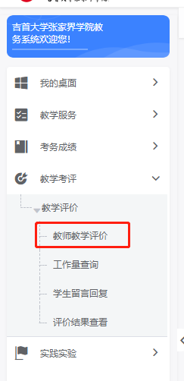

选择相应的评价活动，点击“进入评价”进行教师互评



列表所有教师都必须进行评价，点击“评价”进入评价界面

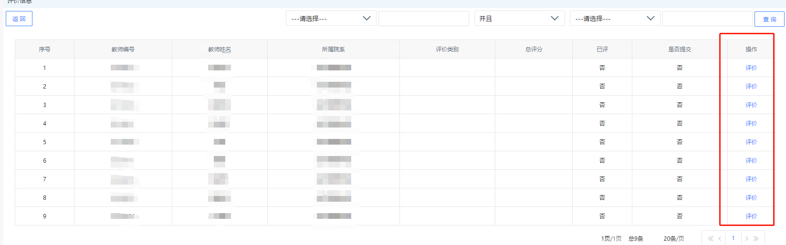

评价完成后并确认无误后，点击“提交”完成评价  
